怎么挑选橱柜
文章摘要：装修厨房时，大家最头疼的就是选橱柜了。市场上的橱柜那么多，而大部分装修者又对这些不太了解，自制的橱柜也有很多注意点显得比较麻烦，因此实在不知从何选起，下面就给大家选好橱柜的几个建议：

1.成品橱柜
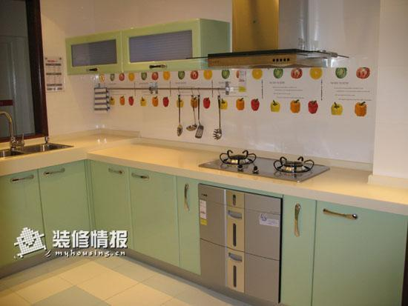
参考别人意见，选定大致品牌
买橱柜之前可以参考各方人士的意见，多听听别人的看法，品牌最好选定口碑不错的，像欧派，博洛尼，菲林格尔，福佑，科勒等。自己也上网查了一下网友的反馈情况，发现有的网上投诉比较多，就基本排除了，而其他的几家就列入备选范围留待进一步考察。
实地考察对比，选性价比高的
选出大致的备选品牌之后，就可以到这些品牌比较集中的地方进行对比考察。多逛几家店，重点比较自己备选的橱柜品牌，看看期间是否有些优惠活动推出。
2.自制橱柜
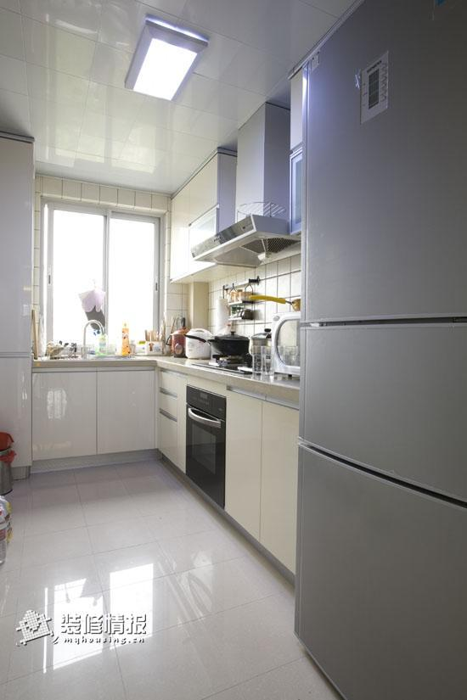
给厨房做好定位
像厨房这种操作性很强的空间，一定要事先想好，要这个厨房是做什么用的，起大火做饭，还是就煮煮泡面，或者干脆就是摆设。对于厨房的要求都不一样，真的要想清楚，否则别人也不知道怎么帮你做，做好之后你自己也觉得不顺手。
区域规划——协调好厨房的功能性
厨房大致上就分为烹饪区、清洗区和操作区，三者的距离不要太大，否则挺不舒服。不要按照想当然的做法来做规划，结果可能会使用起来不方便。还有各种小电器，你都要想好它们的位置，堆在一起绝对是令人头疼的事儿。像好美家、宜家这样的地方都有专门放微波炉的小架子，合理利用空间就把微波炉挂起来吧。
稳妥的装修公司
比较好的装修公司做的橱柜很合理很实惠，但是有些装修公司可能做的不是很理想，所以要选好装修公司，找稳妥的信任度高的。
注意：
1.不要只考虑橱柜要尽可能简单点，不做把手，这样使用上稍有不便，开关柜门时边角容易划伤，得时时小心避免磕碰。
2.操作台各个区域都是一样的高度，这一高度并不适合每项厨房工作，比如灶具这里如果稍微低一点炒菜时会更省力，而水槽则要稍高一些，这样清洗时就不用弯腰会更舒适。这个如果早就考虑到了，厨房会更实用。

-------------------------------此资料由知家橱柜整理收集-------------------------------------------------

